السيرة الذاتية_م.م.احمد عباس فاضل

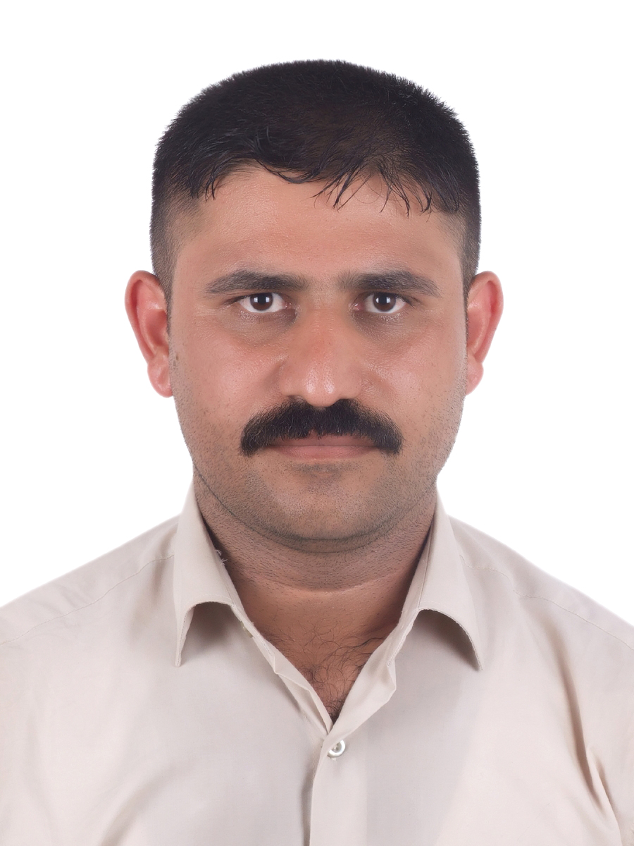
أولا: معلومات شخصية:
- اللقب العلمي : مدرس مساعد
- محل و تاريخ الولادة: 10 -10- 1984 ديالى – العراق
- الجنسية : عراقي
- الحالة الزوجية : متزوج ولديه طفلتان.
- رقم الهاتف النقال : 006947700164134
- البريد الالكتروني : eng_ahmed898@yahoo.com
- عنوان العمل : كلية الهندسة – جامعة ديالى – بعقوبة – محافظة ديالى – العراق.

ثانيا: المؤهلات العلمية:..
- شهادة الماجساتير – 2016 – قسم الهندسة الكيمياوية – جامعة خواجون للعلوم والتكنولوجيا –جمهورية الصين الشعبية .
- شهادة البكالوريوس – 2006 – قسم الهندسة الكيمياوية – الجامعة التكنولوجية – العراق.

ثالثا: الدورات التدريبية والعضوية :
- دورة تدريبة في ادارة المشاريع 2010.
- دورة الحاسوب – 201جامعة ديالى.
- عضو نقابة المهندسين العراقيين منذ العام 2006..

رابعا: اللغات المتقنة:
- العربية – اللغة الام.
- الانكليزية – بشكل جيد جدا.
خامسا: التاريخ الوظيفي و المناصب الادارية:.
- تدريسي - كلية الهندسة – جامعة ديالى – منذ العام 2016 و لحد الان..

سادسا: البحوث المنشورة
ثلاث بحوث علمية في مجلات عالمية ومؤتمرات مختلفة و حسب الجدول ادناه:

ت | اسم البحث | اسم المجلة | دار النشر | ISSN
1 | Retardation of High-Temperature Fuel Ash Corrosion of Fireside Boiler Tubes via Nanoparticles | Oxidation of Metals, Vol. 86, pp. 553 – 565, 2016. | Springer | 1573-4889
2 | Mathematical and Artificial Neural Network Models for  Prediction of Fuel Oil Ash Corrosion of Boiler  Tubes in Presence of Inhibitor | European Journal of Scientific Research, Vol. 135, No 1, 2015, pp.5-14 | Published by Euro Journals Academic Publishers, UK. | 1450-216X

سابعا: المؤتمرات العلمية:
المشاركة في العديد من المؤتمرات:
No | اسم المؤتمر | عنوان البحث | جهة النشر
1- | المؤتمر العلمي الثاني للعلوم الهندسية, كلية الهندسة, جامعة ديالى, كانون الاول, 16-17, 2015 | - Effect of Hot Corrosion on Boilers Pipes In North Baghdad Electric Power Plant Station. |  | Diyala Journal for Engineering Sciences, special issue.

ثامنا: المزيد من المعلومات عن النشاط العلمي يمكن ايجادها على روابط التواصل الاجتماعي و العلمي :

Acadimeca.edu | https://uodiyala.academia.edu/AhmedAbbas
Publons  https://publons.com/author/1231099/ahmed-abbas#profile

